Гомельский государственный университет имени Франциска Скорины
Студенческая газета кафедры ботаники и физиологии растений
 ФЛОРИСТ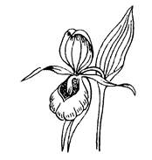 СУДЬБА ПРИРОДЫ – ТВОЯ СУДЬБА
№ 10 (34), март 2017 г. Основана в марте 2014 года. Выходит один раз в месяц

Прошла защита курсовых студентов, которые специализируются на новом направлении «Фитодизайн». В этом выпуске они делятся своими впечатлениями.

Рисина Мария
Все началось еще в апреле 2016 года. Мы с научным руководителем выбрали тему для моей первой курсовой – «Фитодизайн, как инструмент интерьера Кривской средней школы». Мне тема была по душе, так как я творческий человек и делать мир лучше, украшать его – это моя жизнь. На летней практике по ботанике я собрала много видов растений, которые мне пригодились, ведь я четко знала, что буду создавать композицию из сухих цветов. Прошло время, растения были высушены. Еще тогда я лелеяла себя мыслью, что у нас получится невероятная работа, которая не только будет успешно сочетаться со стенами школы, но и положительно влиять на состояние людей, которые будут ее видеть. Еще в декабре мы создали чудо-композицию «Зазеркалье».
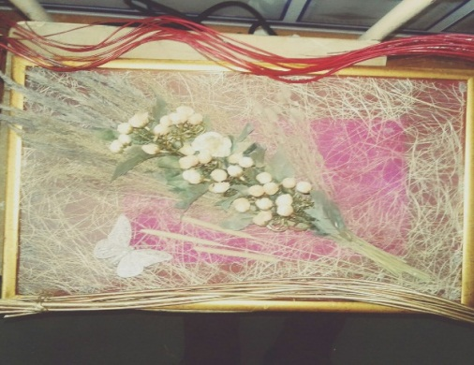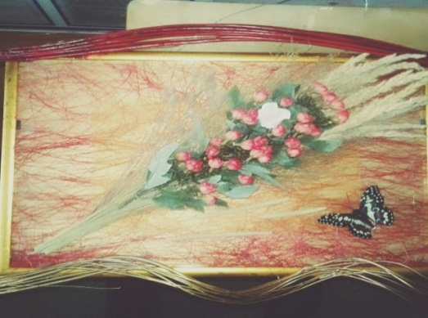
Когда все успешно сдали сессию и в разгаре были каникулы, нам сообщили, что курсовую перенесли на месяц! Все были взбудоражены, старались побыстрее закончить свои курсовые работы, ведь времени оставалось все меньше и меньше. У нас это получилось! Первая курсовая, первая защита и волнение, которое съедало нас. Но когда объявили оценки- радости не было предела. Ведь получить 10 по первой курсовой-это счастье, о котором мы даже не могли мечтать! Мы долго не могли поверить в правдивость происходящего. Наши труды принесли свои «плоды»!

Шпанькова Екатерина
В апреле был поставлен вопрос о теме курсовой работы. Мой научный руководитель посоветовал мне выбрать тему «Коллажи с использованием растений местной флоры», зная о моих художественных навыках. Меня заинтересовала эта тема, и я сразу начала узнавать об этом направлении флористики. К началу летней практики я уже представляла будущие композиции и знала, какие растения могут мне понадобиться. К концу лета материал был собран и высушен. На протяжении всего семестра я изучала множество источников литературы, писала и оформляла курсовую работу, не обошлось без помощи научного руководителя. К концу января была завершена курсовая работа, создано 3 флористических коллажа: «Жаркий полдень», «Летняя ночь» и «Рассвет». Из-за неожиданного переноса защиты курсовых работ времени оставалось немного, что придавало страхов и волнений. В голову лезли разные мысли о том, как будет проходить защита, какие вопросы могут возникнуть у комиссии, а главное – готова ли я ответить на них. К счастью, сама защита проходила не так страшно, как в моем воображении. Было очень приятно узнать, что мои труды и старания были оценены на 10!

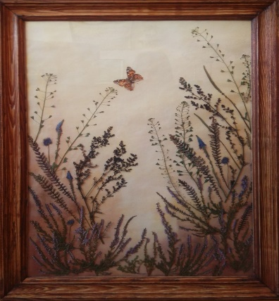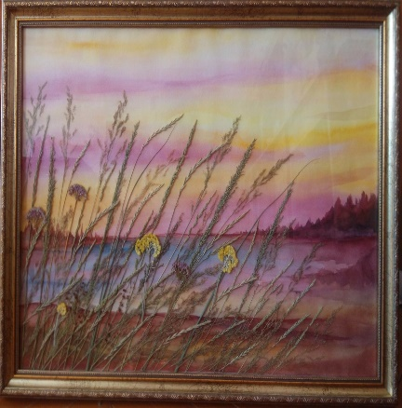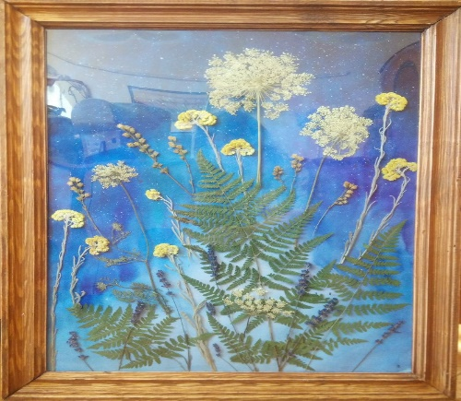

Дробуш Ольга
Мне всегда нравилась флора. Я люблю природу с детства, и кафедра ботаники для меня была очевидным выбором! Мой научный руководитель- Цуриков Андрей Геннадьевич, его сфера деятельности – лишайники. Меня это очень заинтересовало, я читала его статьи. И мне стало очень интересно изучить территорию моего района на видовой состав лишайников. В ходе работы я узнала какие виды растут на данной территории. В дальнейшем планирую заняться изучением лишайников территории деревни и ее окрестностей более досконально, так как это очень интересно и познавательно. Я очень волновалась и переживала, ведь первая курсовая – это что-то новое для меня. Но результаты пройденной работы были самыми наилучшими. Ведь получить максимальную оценку было моей мечтой!

Грабцевич Елена
В начале первого курса я выбрала кафедру Ботаники. Я долго выбирала между специализациями «Ботаника» и «Фитодизайн». В итоге я выбрала фитодизайн, так как я хотела узнать много нового для себя о растениях, о способах применения их во флористике. Тема моей курсовой работы: «Использование фруктов и ягод в декоративной флористике». В начале лета я заготовила материал для своей курсовой. В моей курсовой были различные работы: топиарий, венок и ваза для декора. В каждой из этих работ я добавила элементы цитрусовых, а также растений местной флоры. На протяжении всего времени я консультировалась со своим научным руководителем, который, в свою очередь, никогда не отказывал мне в помощи. К концу января все 3 работы были готовы. Далее предстояла не менее сложная часть – защита курсовой. Для меня это было очень волнительно, так как это моя первая защита. Но мои волнения оказались впустую, мои старания были полностью оправданы, я прошла защиту и получила высокую оценку – 10!

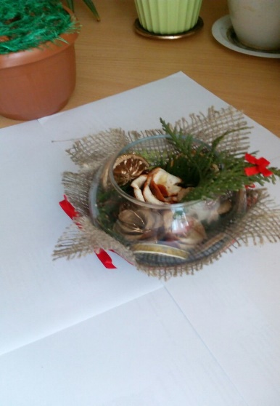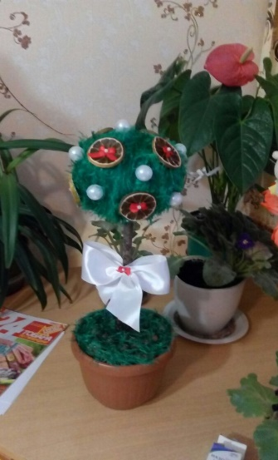

Чечикова Евгения
Я долго думала, какую можно выбрать тему моей будущей курсовой работы. Подруга посоветовала мне делать топиарии. Уже летом я занялась поисками необходимых мне растений для создания декоративных деревцев. Многие растения были собраны во время летней практики на учебной базе «Чёнки», некоторые в г. п. Корма. На протяжении полугода осуществлялась заготовка природного материала. Уже с сентября началась работа по воплощению в жизнь нашей задумки. К январю фактически все мои работы уже были завершены, благодаря помощи моего научного руководителя. Вместе мы со всем справились и уложились в срок. Ближе к защите все очень волновались, не исключая меня. Это был один из очень волнительных моментов в моей жизни. Однако, всё прошло замечательно и наша комиссия по защите курсовых работ умело разряжала обстановку. Я была очень счастлива, когда узнала, что за мои старания я получила 10! Думаю, что следующая курсовая работа пройдет так же удачно!

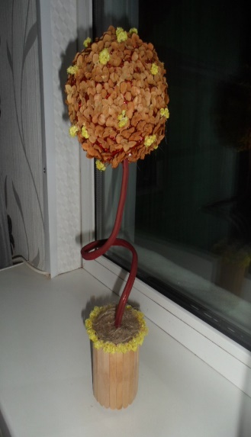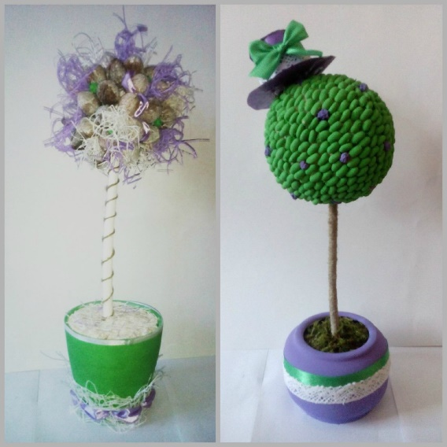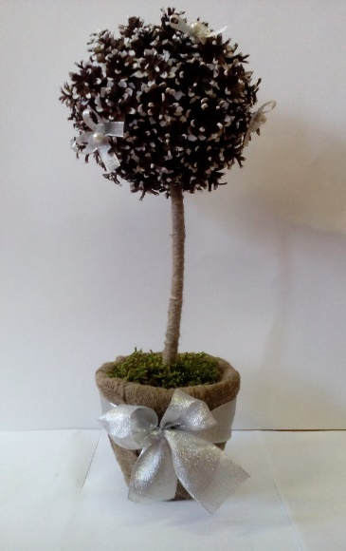
Возняк Анна
В апреле прошлого года мне необходимо было выбрать тему моей будущей курсовой работы. Я, как человек, любящий всё отличающееся от обыденного, посоветовалась со своим научным руководителем, и мы выбрали тему «Флорариумы с использованием суккулентов и кактусов». Почему именно данную тему? Потому, что лишь не многие решаются работать с живым материалом. Начиная с лета, я занялась поисками необходимых мне растений. Некоторые виды были приобретены мной в различных флористических магазинах, тогда как другие я взяла у знакомых в виде деток и черешков. На протяжении полугода осуществлялся уход за молодыми растениями, который включал в себя поливы, пересадки, подкормки и перестановки в более благоприятные для их произрастания места. К сессии все растения окрепли и были готовы для создания композиций. На зимних каникулах я узнала, что защиту курсовых работ перенесли на месяц вперёд. Так как и письменная часть моей курсовой работы была почти завершена, волнения присутствовало лишь немного. К концу каникул были созданы 3 флорариума: «Райский садик», «Южное настроение» и «Японский сад камней». Ближе к защите волнения усилились, хотя я понимала, что сделала всё так, как и было задумано, пугала, скорее неизвестность того, как же будет проходить сам процесс защиты и готова ли я ответить на все вопросы комиссии. Однако всё прошло даже лучше, чем ожидалось. И я была счастлива, когда узнала, что не зря старалась, ведь я получила оценку – 10!

Авторы напечатанных материалов по полной программе отвечают за подбор и точность приведенных фактов.  Точка зрения авторов – на их совести и не всегда совпадает с мнением редакции. | Учредитель: студенческий актив кафедры ботаники и физиологии растений при поддержке деканата биологического факультета. | Редактор выпуска:  Жадько С.В.  Фотографии авторов | Наш адрес: 246019,  г. Гомель, ул. Советская, 108, к. 3-25  E-mail: botnychair@gsu.by

